**Příloha smlouvy č. 1.9.**

**Reklamní předmět č. 1**

|  |  |
| --- | --- |
| Název předmětu | **Složka A4** |
| Kupující | Jihomoravský kraj, Žerotínovo nám. 3/5, 601 82 Brno  Projekt „SPA JMK a TTSK 2014+“ (OPPS SR – ČR 2007-2013) |
| Odpovědná osoba kupujícího  ve věcech technických | Ing. arch. Šárka Paulíková, tel.: + 420 541 651 347,  E-mail: paulikova.sarka[@kr-jihomoravsky.cz](mailto:necasova.lenka@kr-jihomoravsky.cz) |
| Počet kusů | 250 |
| Sazba DPH v % |  |
| Cena v Kč bez DPH za kus |  |
| Cena v Kč včetně DPH za kus |  |
| Cena v Kč bez DPH za počet kusů |  |
| Cena v Kč včetně DPH za počet kusů |  |

**Specifikace reklamního předmětu**

Popis: složka s 3 klopami se stahovací gumou na dokumenty formátu A4, se zářezem na vizitky

Rozměr: složka – šířka 24,5 cm (vč. hřbetu), výška 32 cm

Materiál: silný polypropylén transparentní (800 mic)

Barva: tmavě modrá, potisk loga bílý

Potisk: jednobarevný tampontisk na složce – případně jiná technologie dle zkušeností zpracovatele

Rozměr potisku: 3 loga vedle sebe na šířku slohy (viz náhled potisku)

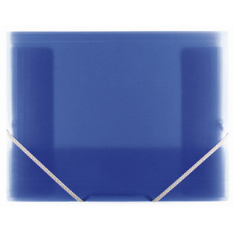Orientační náhled:

Náhled potisku (loga)



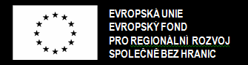



|  |  |  |
| --- | --- | --- |
|  |  |  |

Odkaz na loga:

http://www.sk-cz.eu/sk/uvodna-stranka/programova-dokumentacia/prirucka-pre-prijimatela/

<http://www.europa.eu/abc/symbols/emblem/graphics1_sk.htm>

<http://www.kr-jihomoravsky.cz/Default.aspx?ID=2650&TypeID=2>

# Reklamní předmět č. 2

|  |  |
| --- | --- |
| Název předmětu | **Blok A4** |
| Kupující | Jihomoravský kraj, Žerotínovo nám. 3/5, 601 82 Brno  Projekt „SPA JMK a TTSK 2014+“ (OPPS SR – ČR 2007-2013) |
| Odpovědná osoba kupujícího  ve věcech technických | Ing. arch. Šárka Paulíková, tel.: + 420 541 651 347,  E-mail: paulikova.sarka[@kr-jihomoravsky.cz](mailto:necasova.lenka@kr-jihomoravsky.cz) |
| Počet kusů | 250 |
| Sazba DPH v % |  |
| Cena v Kč bez DPH za kus |  |
| Cena v Kč včetně DPH za kus |  |
| Cena v Kč bez DPH za počet kusů |  |
| Cena v Kč včetně DPH za počet kusů |  |

**Specifikace reklamního předmětu**

Popis: nahoře lepený kancelářský blok velikosti A4 s bočním děrováním pro kroužkové pořadače (4 otvory), bílé listy uvnitř s jemným linkováním, 50 listů, přebal 250 g/m2 křída lesk, spodní strana karton

Rozměr: šířka 21 cm, výška 29,7 cm (formát A4)

Materiál: papír; listy uvnitř 80g/m2, přebal 250g/m2 křída lesk, spodní strana karton

Barva: papír bílý, potisk viz barvy loga OPPS SR-ČR 2007-2013, loga barevná

Potisk přebalu: celoplošný potisk, barevný grafický potisk na přední straně s využitím barev loga OPPS SR-ČR 2007-2013, grafické zpracování stejné jako u níže uvedeného kroužkového bloku velikosti diáře, včetně log projektu a Jihomoravského kraje

Potisk vnitřního listu: jednobarevný

Rozměr potisku: celoplošný, dle grafického návrhu

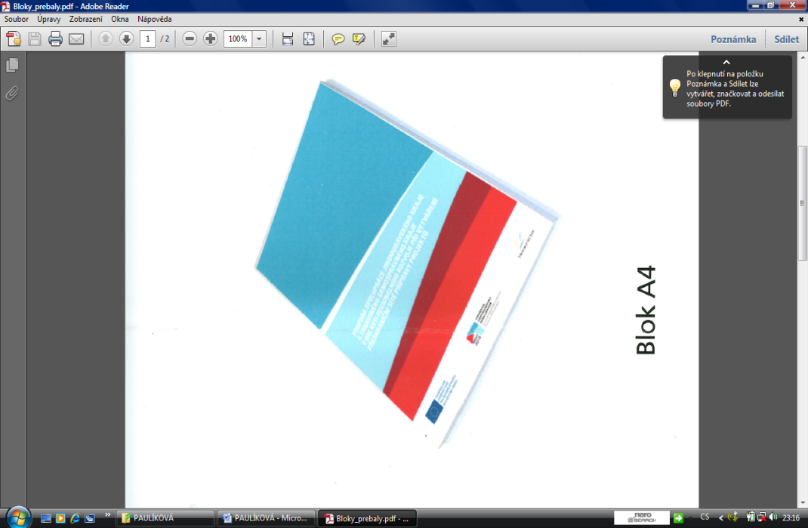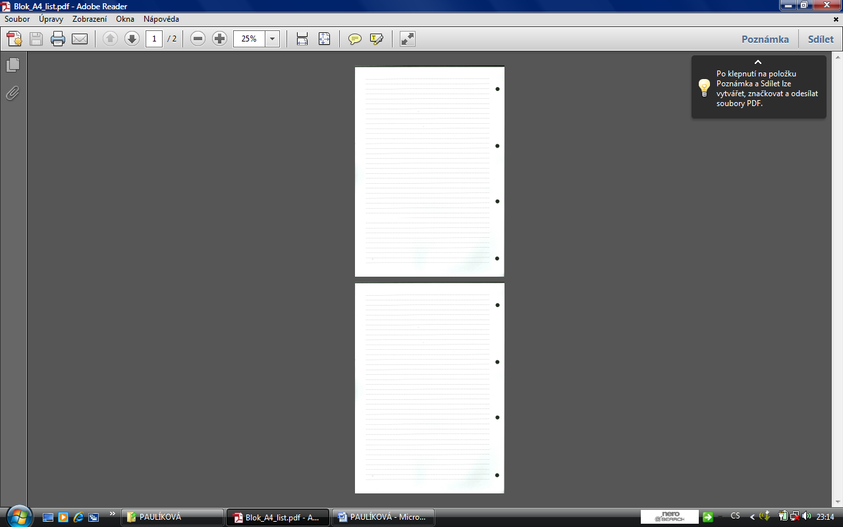

Orientační náhled:

Náhled potisku (loga)

|  |  |  |
| --- | --- | --- |
|  | logo EU s textem CZ |  |

Odkaz na loga:

http://www.sk-cz.eu/sk/uvodna-stranka/programova-dokumentacia/prirucka-pre-prijimatela/

<http://www.europa.eu/abc/symbols/emblem/graphics1_sk.htm>

<http://www.kr-jihomoravsky.cz/Default.aspx?ID=2650&TypeID=2>

**Reklamní předmět č. 3**

|  |  |
| --- | --- |
| Název předmětu | **Kroužkový blok velikosti diáře** |
| Kupující | Jihomoravský kraj, Žerotínovo nám. 3/5, 601 82 Brno  Projekt „SPA JMK a TTSK 2014+“ (OPPS SR – ČR 2007-2013) |
| Odpovědná osoba kupujícího  ve věcech technických | Ing. arch. Šárka Paulíková, tel.: + 420 541 651 347,  E-mail: paulikova.sarka[@kr-jihomoravsky.cz](mailto:necasova.lenka@kr-jihomoravsky.cz) |
| Počet kusů | 100 |
| Sazba DPH v % |  |
| Cena v Kč bez DPH za kus |  |
| Cena v Kč včetně DPH za kus |  |
| Cena v Kč bez DPH za počet kusů |  |
| Cena v Kč včetně DPH za počet kusů |  |

**Specifikace reklamního předmětu**

Popis: blok velikosti diáře se spirálou na boku, jemné linkování, 50 listů, obal polypropylén transparentní, přebal 250g/m2 křída lesk, spodní strana karton

Rozměr: šířka 8 cm, výška 15 cm

Materiál: papír; listy uvnitř 80 g/m2, přebal 250g/m2 křída lesk, spodní strana karton, horní obal transparentní polypropylén

Barva: papír bílý; potisk viz barvy loga OPPS SR-ČR 2007-2013, loga barevná

Potisk přebalu: celoplošný potisk, barevný grafický potisk na přední straně s využitím barev loga OPPS SR-ČR 2007-2013, grafické zpracování stejné jako u výše uvedeného bloku A4, včetně log projektu a Jihomoravského kraje

Potisk vnitřního listu: jednobarevný

Rozměr potisku: celoplošný, dle grafického návrhu

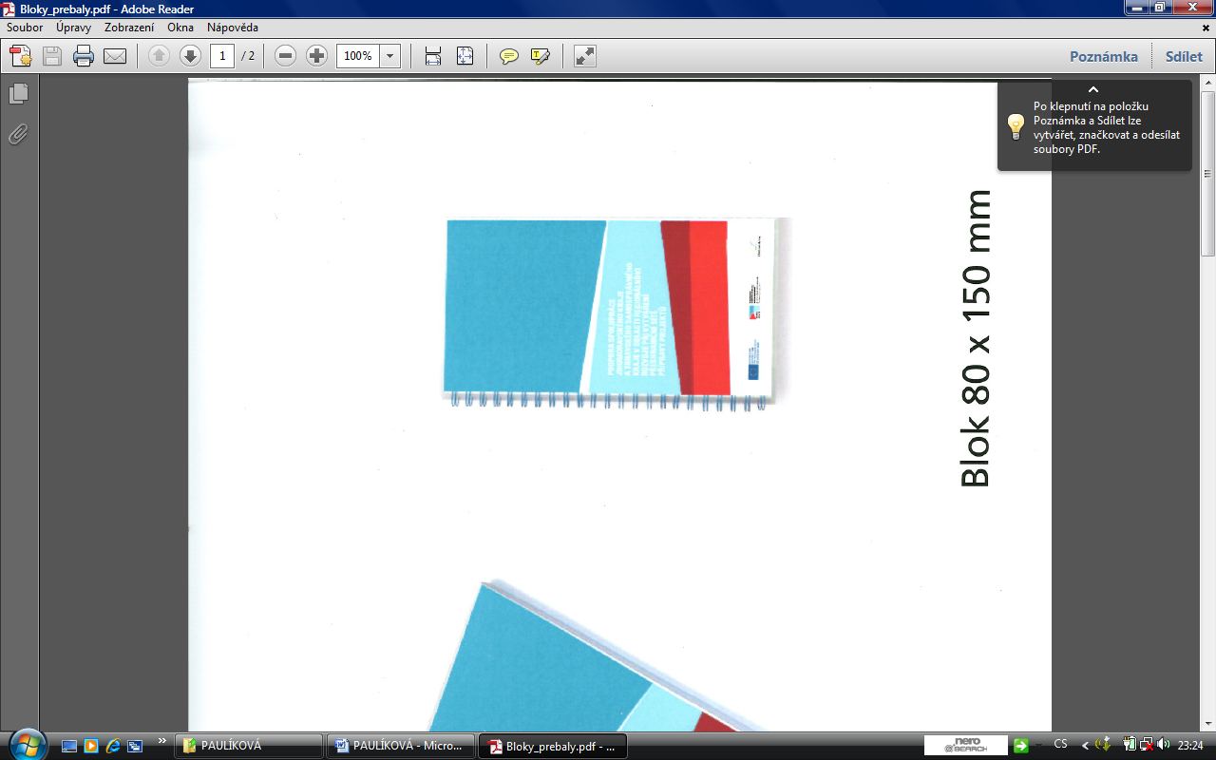

Orientační náhled:

Náhled potisku (loga)

|  |  |  |
| --- | --- | --- |
|  | logo EU s textem CZ |  |

Odkaz na loga:

http://www.sk-cz.eu/sk/uvodna-stranka/programova-dokumentacia/prirucka-pre-prijimatela/

<http://www.europa.eu/abc/symbols/emblem/graphics1_sk.htm>

<http://www.kr-jihomoravsky.cz/Default.aspx?ID=2650&TypeID=2>

# Reklamní předmět č. 4

|  |  |
| --- | --- |
| Název předmětu | **Kuličkové pero** |
| Kupující | Jihomoravský kraj, Žerotínovo nám. 3/5, 601 82 Brno  Projekt „SPA JMK a TTSK 2014+“ (OPPS SR – ČR 2007-2013) |
| Odpovědná osoba kupujícího  ve věcech technických | Ing. arch. Šárka Paulíková, tel.: + 420 541 651 347,  E-mail: paulikova.sarka[@kr-jihomoravsky.cz](mailto:necasova.lenka@kr-jihomoravsky.cz) |
| Počet kusů | 300 |
| Sazba DPH v % |  |
| Cena v Kč bez DPH za kus |  |
| Cena v Kč včetně DPH za kus |  |
| Cena v Kč bez DPH za počet kusů |  |
| Cena v Kč včetně DPH za počet kusů |  |

**Specifikace reklamního předmětu**

Popis: kuličkové pero s modrou náplní, tělo rovné kovové, kovová špice a klip, stiskací mechanismus, s protiskluzovými prvky na úchopové části (ne celogumové)

Rozměr: délka …………….. cm

Materiál: kov, gumové prvky na úchytu

Barva: tmavě modrá, potisk loga bílý

Potisk: jednobarevný tampontisk na těle kuličkového pera – případně jiná technologie dle zkušeností zpracovatele

Rozměr potisku: 3 loga vedle sebe, v maximální možné velikosti vzhledem k rozměrům kuličkového pera

Orientační náhled:

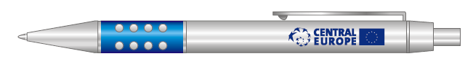

Náhled potisku (loga)







|  |  |  |
| --- | --- | --- |
|  |  |  |

Odkaz na loga:

http://www.sk-cz.eu/sk/uvodna-stranka/programova-dokumentacia/prirucka-pre-prijimatela/

<http://www.europa.eu/abc/symbols/emblem/graphics1_sk.htm>

<http://www.kr-jihomoravsky.cz/Default.aspx?ID=2650&TypeID=2>

# Reklamní předmět č. 5

|  |  |
| --- | --- |
| Název předmětu | **Konferenční taška** |
| Kupující | Jihomoravský kraj, Žerotínovo nám. 3/5, 601 82 Brno  Projekt „SPA JMK a TTSK 2014+“ (OPPS SR – ČR 2007-2013) |
| Odpovědná osoba kupujícího  ve věcech technických | Ing. arch. Šárka Paulíková, tel.: + 420 541 651 347,  E-mail: paulikova.sarka[@kr-jihomoravsky.cz](mailto:necasova.lenka@kr-jihomoravsky.cz) |
| Počet kusů | 100 |
| Sazba DPH v % |  |
| Cena v Kč bez DPH za kus |  |
| Cena v Kč včetně DPH za kus |  |
| Cena v Kč bez DPH za počet kusů |  |
| Cena v Kč včetně DPH za počet kusů |  |

**Specifikace reklamního předmětu**

Popis: konferenční taška na dokumenty s vnitřní kapsou a kapsami na vizitky a tužky, zapínání na zip uvnitř a s klopou na 2 přezky, s odnímatelným ramenním popruhem, kapsa na vodorovný zip na vnější straně klopy v její horní části

Rozměr: 40 x 31 x 10 cm

Materiál: textil (ne šusťákovina)

Barva: taška: 50 ks černá, 50 ks tmavě modrá; potisk loga bílý

Potisk: jednobarevný transferový tisk na klopě z vnější strany – případně jiná technologie dle zkušeností zpracovatele

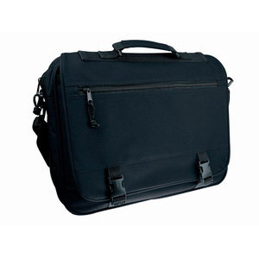Rozměr potisku: 3 loga vedle sebe

Orientační náhled:

Náhled potisku (loga)







|  |  |  |
| --- | --- | --- |
|  |  |  |

Odkaz na loga:

http://www.sk-cz.eu/sk/uvodna-stranka/programova-dokumentacia/prirucka-pre-prijimatela/

<http://www.europa.eu/abc/symbols/emblem/graphics1_sk.htm>

<http://www.kr-jihomoravsky.cz/Default.aspx?ID=2650&TypeID=2>

# Reklamní předmět č. 6

|  |  |
| --- | --- |
| Název předmětu | **Deštník** |
| Kupující | Jihomoravský kraj, Žerotínovo nám. 3/5, 601 82 Brno  Projekt „SPA JMK a TTSK 2014+“ (OPPS SR – ČR 2007-2013) |
| Odpovědná osoba kupujícího  ve věcech technických | Ing. arch. Šárka Paulíková, tel.: + 420 541 651 347,  E-mail: paulikova.sarka[@kr-jihomoravsky.cz](mailto:necasova.lenka@kr-jihomoravsky.cz) |
| Počet kusů | 100 |
| Sazba DPH v % |  |
| Cena v Kč bez DPH za kus |  |
| Cena v Kč včetně DPH za kus |  |
| Cena v Kč bez DPH za počet kusů |  |
| Cena v Kč včetně DPH za počet kusů |  |

**Specifikace reklamního předmětu**

Popis: deštník s mechanickým otevíráním, neskládací, dřevěný rám, dřevěné držadlo zahnuté, průměr otevřeného klobouku 105 cm

Rozměr: průměr otevřeného klobouku 105 cm

Materiál: klobouk – polyester, drátová konstrukce, dřevěné držadlo

Barva: 50 ks černá, 50 ks tmavě modrá; potisk loga bílý

Potisk: jednobarevný transferový tisk – případně jiná technologie dle zkušeností zpracovatele

Rozměr potisku: 3 loga vedle sebe, v jednom panelu

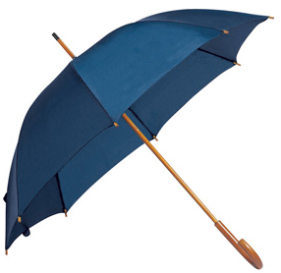Orientační náhled:

Náhled potisku (loga)







|  |  |  |
| --- | --- | --- |
|  |  |  |

Odkaz na loga:

http://www.sk-cz.eu/sk/uvodna-stranka/programova-dokumentacia/prirucka-pre-prijimatela/

<http://www.europa.eu/abc/symbols/emblem/graphics1_sk.htm>

<http://www.kr-jihomoravsky.cz/Default.aspx?ID=2650&TypeID=2>

# Reklamní předmět č. 7

|  |  |
| --- | --- |
| Název předmětu | **Týdenní diář 2014** |
| Kupující | Jihomoravský kraj, Žerotínovo nám. 3/5, 601 82 Brno  Projekt „SPA JMK a TTSK 2014+“ (OPPS SR – ČR 2007-2013) |
| Odpovědná osoba kupujícího  ve věcech technických | Ing. arch. Šárka Paulíková, tel.: + 420 541 651 347,  E-mail: paulikova.sarka[@kr-jihomoravsky.cz](mailto:necasova.lenka@kr-jihomoravsky.cz) |
| Počet kusů | 100 |
| Sazba DPH v % |  |
| Cena v Kč bez DPH za kus |  |
| Cena v Kč včetně DPH za kus |  |
| Cena v Kč bez DPH za počet kusů |  |
| Cena v Kč včetně DPH za počet kusů |  |

**Specifikace reklamního předmětu**

Popis: diář na rok 2014 s týdenní uspořádáním, design (barevné provedení) stejné jako níže uvedený kapesní diář

Rozměr: šířka 14,5 cm x výška 20,5 cm

Materiál: přebal - PVC, listy - papír

Barva: přebal - tmavě modrá, potisk loga bílý

Potisk: jednobarevný sítotisk – případně jiná technologie dle zkušeností zpracovatele

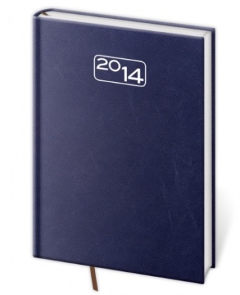Rozměr potisku: 3 loga vedle sebe

Orientační náhled:

Náhled potisku (loga)







|  |  |  |
| --- | --- | --- |
|  |  |  |

Odkaz na loga:

http://www.sk-cz.eu/sk/uvodna-stranka/programova-dokumentacia/prirucka-pre-prijimatela/

<http://www.europa.eu/abc/symbols/emblem/graphics1_sk.htm>

<http://www.kr-jihomoravsky.cz/Default.aspx?ID=2650&TypeID=2>

# Reklamní předmět č. 8

|  |  |
| --- | --- |
| Název předmětu | **Kapesní týdenní diář 2014** |
| Kupující | Jihomoravský kraj, Žerotínovo nám. 3/5, 601 82 Brno  Projekt „SPA JMK a TTSK 2014+“ (OPPS SR – ČR 2007-2013) |
| Odpovědná osoba kupujícího  ve věcech technických | Ing. arch. Šárka Paulíková, tel.: + 420 541 651 347,  E-mail: paulikova.sarka[@kr-jihomoravsky.cz](mailto:necasova.lenka@kr-jihomoravsky.cz) |
| Počet kusů | 100 |
| Sazba DPH v % |  |
| Cena v Kč bez DPH za kus |  |
| Cena v Kč včetně DPH za kus |  |
| Cena v Kč bez DPH za počet kusů |  |
| Cena v Kč včetně DPH za počet kusů |  |

**Specifikace reklamního předmětu**

Popis: kapesní diář na rok 2014 s týdenní uspořádáním na výšku, design (barevné provedení) stejné jako výše uvedený týdenní diář

Rozměr: šířka 8,5 cm x výška 15,5 cm

Materiál: přebal - PVC, listy - papír

Barva: přebal - tmavě modrá, potisk loga bílý

Potisk: jednobarevný sítotisk – případně jiná technologie dle zkušeností zpracovatele

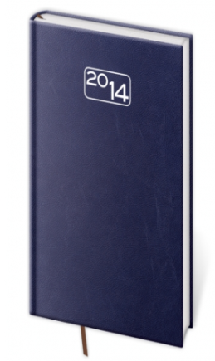Rozměr potisku: 3 loga vedle sebe

Orientační náhled:

Náhled potisku (loga)







|  |  |  |
| --- | --- | --- |
|  |  |  |

Odkaz na loga:

http://www.sk-cz.eu/sk/uvodna-stranka/programova-dokumentacia/prirucka-pre-prijimatela/

<http://www.europa.eu/abc/symbols/emblem/graphics1_sk.htm>

<http://www.kr-jihomoravsky.cz/Default.aspx?ID=2650&TypeID=2>

# Reklamní předmět č. 9

|  |  |
| --- | --- |
| Název předmětu | **USB flash disk 2/4/8 GB** |
| Kupující | Jihomoravský kraj, Žerotínovo nám. 3/5, 601 82 Brno  Projekt „SPA JMK a TTSK 2014+“ (OPPS SR – ČR 2007-2013) |
| Odpovědná osoba kupujícího  ve věcech technických | Ing. arch. Šárka Paulíková, tel.: + 420 541 651 347,  E-mail: paulikova.sarka[@kr-jihomoravsky.cz](mailto:necasova.lenka@kr-jihomoravsky.cz) |
| Počet kusů | 100 |
| Sazba DPH v % |  |
| Cena v Kč bez DPH za kus |  |
| Cena v Kč včetně DPH za kus |  |
| Cena v Kč bez DPH za počet kusů |  |
| Cena v Kč včetně DPH za počet kusů |  |

**Specifikace reklamního předmětu**

Popis: USB flash disk 2/4/8 GB – všechny flash disky o různých kapacitách budou ve stejném provedení

50x kapacita 2 GB, 30x kapacita 4 GB, 20x kapacita 8 GB

Rozměr: šířka …………….. cm

Materiál: kov/plast

Barva: tmavě modrá, potisk loga bílý

Potisk: jednobarevný tampónový tisk – případně jiná technologie dle zkušeností zpracovatele

Rozměr potisku: 3 loga vedle sebe, v maximální možné velikosti vzhledem k rozměrům USB flash disků

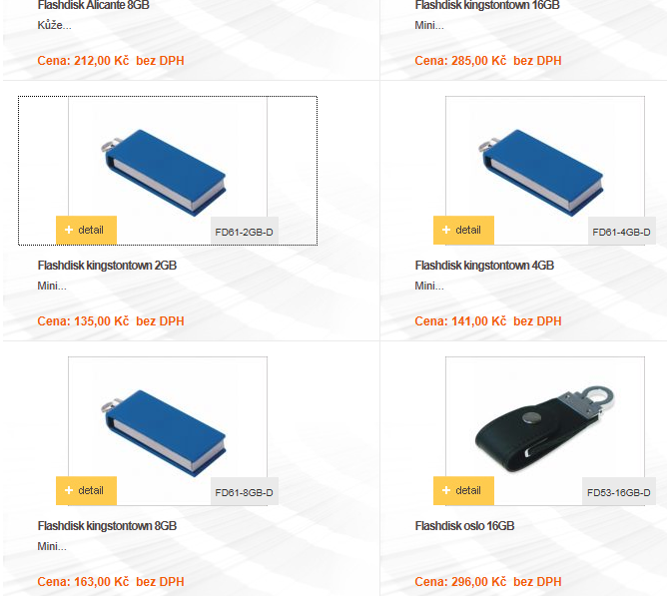Orientační náhled:

Náhled potisku (loga)







|  |  |  |
| --- | --- | --- |
|  |  |  |

Odkaz na loga:

http://www.sk-cz.eu/sk/uvodna-stranka/programova-dokumentacia/prirucka-pre-prijimatela/

<http://www.europa.eu/abc/symbols/emblem/graphics1_sk.htm>

<http://www.kr-jihomoravsky.cz/Default.aspx?ID=2650&TypeID=2>

# Reklamní předmět č. 10

|  |  |
| --- | --- |
| Název předmětu | **Lupa** |
| Kupující | Jihomoravský kraj, Žerotínovo nám. 3/5, 601 82 Brno  Projekt „SPA JMK a TTSK 2014+“ (OPPS SR – ČR 2007-2013) |
| Odpovědná osoba kupujícího  ve věcech technických | Ing. arch. Šárka Paulíková, tel.: + 420 541 651 347,  E-mail: paulikova.sarka[@kr-jihomoravsky.cz](mailto:necasova.lenka@kr-jihomoravsky.cz) |
| Počet kusů | 100 |
| Sazba DPH v % |  |
| Cena v Kč bez DPH za kus |  |
| Cena v Kč včetně DPH za kus |  |
| Cena v Kč bez DPH za počet kusů |  |
| Cena v Kč včetně DPH za počet kusů |  |

**Specifikace reklamního předmětu**

Popis: plastová lupa ve tvaru kreditní karty

Rozměr: šířka 8,5 cm x délka 5 cm

Materiál: PVC

Barva: tmavě modrá s bílým potiskem nebo bílá s černým potiskem

Potisk: jednobarevný tamponový tisk – případně jiná technologie dle zkušeností zpracovatele

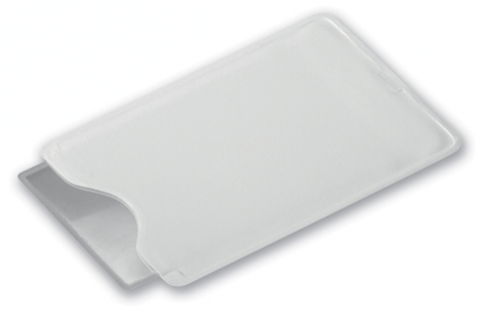Rozměr potisku: 3 loga vedle sebe

Orientační náhled:

Náhled potisku (loga)







|  |  |  |
| --- | --- | --- |
|  |  |  |

Odkaz na loga:

http://www.sk-cz.eu/sk/uvodna-stranka/programova-dokumentacia/prirucka-pre-prijimatela/

<http://www.europa.eu/abc/symbols/emblem/graphics1_sk.htm>

<http://www.kr-jihomoravsky.cz/Default.aspx?ID=2650&TypeID=2>